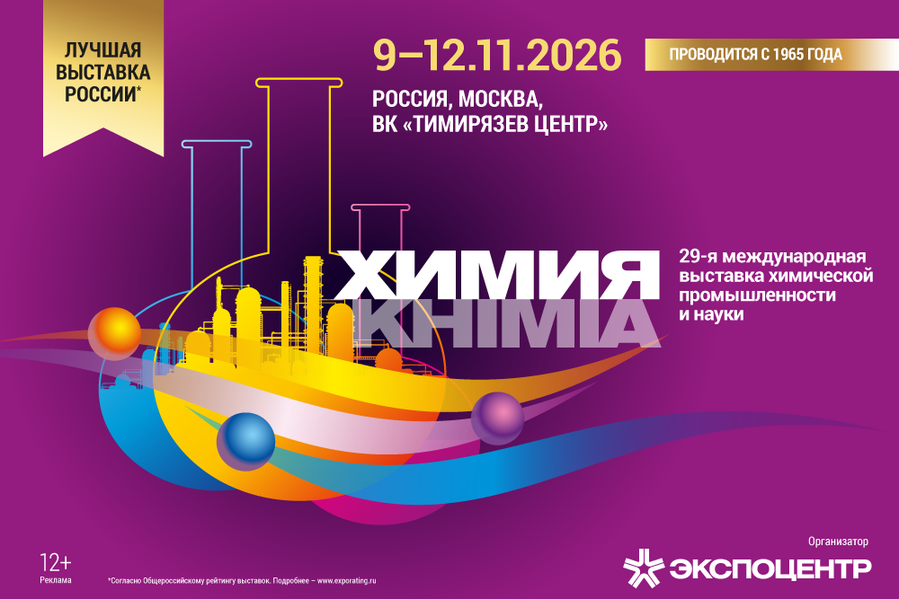
Международная выставка «Химия»
Выставка «Химия» является ключевым отраслевым мероприятием, на протяжении 60 лет демонстрирующим передовые разработки химической промышленности, предоставляя возможность для установления деловых контактов, обеспечивая площадку для встречи производителей, заказчиков, и представителей органов власти. В выставке традиционно участвует более 500 отечественных и зарубежных компаний. Посетительская аудитория составляет более 16 000 отраслевых специалистов ежегодно.
Выставку сопровождает разнообразная деловая программа, которая объединяет ведущих экспертов отрасли на Международном химическом форуме, а также на других дискуссионных площадках.
Организаторами выставки выступают: АО «ЭКСПОЦЕНТР» при активной поддержке и участии Министерства промышленности и торговли РФ, Российского Союза химиков, Химического факультета МГУ им. М.В. Ломоносова, Российского химико-технологического университета им. Д.И. Менделеева и под патронатом ТПП РФ.

Контакты дирекции выставки «Химия»

